ODM

Tham khảo: https://www.ibm.com/docs/en/cloud-paks/cp-biz-automation/23.0.2?topic=overview-modeling-authoring-business-decisions

# Data model

## 1. Định nghĩa

- Chứa các thuộc tính cần thiết (để đưa ra một quyết định nào đó) của đối tượng kinh doanh.

- Vd: Để quyết định mua một cái ô tô cần dựa trên 3 tiêu chí: Giá, màu và tốc độ => data model: Oto {gia: decimal, mau: string, tocDo: decimal}

## 2. Data type

Thao khảo: https://www.ibm.com/docs/en/cloud-paks/cp-biz-automation/23.0.2?topic=model-modeling-data-in-automation-decision-services#con_data_model_intro__datatypes

- Kiểu nguyên thủy

-Composite type: dạng như struct hoặc class trong lập trình. kết hợp các loại dữ liệu khác nhau, có thể bao gồm cả loại dữ liệu nguyên thủy (như string, integer) và các loại hợp thành khác.

- Enumeration type: như enum trong lập trình. Xác định một tập hợp cố định các giá trị.

## 3. Verbalization

Tham khảo: <https://www.ibm.com/docs/en/cloud-paks/cp-biz-automation/23.0.2?topic=model-default-verbalization>

### 3.1 Khái niệm

Là cách để gọi đến tham chiếu khi sử dụng trong các logic

Ví dụ: {gia}, {mau}, {tocDo}

### 3.2 Default value

Cung cấp sẵn các default như bảng dưới. Tuy nhiên có thể chỉnh sửa được

| **Data model element** | **Default verbalization** |
| --- | --- |
| Types  For example:  Customer | Class name in lowercase  For example:  customer |
| Constructors  Constructor types are generated for composite types  For example:  A composite type Customer with two attributes first name and last name | *a new <type> [where <attribute> is <value> ( , <attribute> is <value>)* ]*  For example:  a new customer where the first name is "John", the last name is "Doe" |
| Attributes  For example:  age | Expression  *{XXX} of {this}*  For example:  {age} of {this} |
| Action  *set the {XXX} of {this} to {0}*  set the discount of {this} to {discount} |
| Boolean attributes  For example:  boolean accepted | **Expressions**  Affirmative  *{this} is XXX*  For example:  {this} is accepted  Negative  *{this} is not XXX*  For example:  {this} is not accepted |
| **Actions**  Affirmative  *{this} gets XXX*  For example:  {this} gets accepted  Negative  *{this} does not XXX*  For example:  {this} does not get accepted  Conditional  *{this} gets XXX only if {XXX}*  For example:  {this} does gets accepted only if {accepted}  The *make it {0} that {this} is XXX* syntax is now deprecated. |
| List attributes  For example:  address List | *add {0} to the XXX of {this}*  For example:  add {0} to the addresses of {this}  *remove {0} from the XXX of {this}*  For example:  remove {0} from the addresses of {this}  *clear the XXX of {this}*  For example:  clear the addresses of {this} |
| Number and integer attributes  For example:  int discount | *add {number} to the XXX of {this}*  For example:  add {number} to the discount of {this}  *subtract {number} from the XXX of {this}*  For example:  subtract {0} from the discount of {this} |

# Decision model

## 1.Khái niệm

Là sơ đồ quyết định

<https://www.ibm.com/docs/en/cloud-paks/cp-biz-automation/23.0.2?topic=artifacts-building-decision-models>

## 2. Qui trình thực hiện

Quá trình lập mô hình được thực hiện gồm năm bước được thực hiện lặp đi lặp lại cho đến khi bạn có một mô hình hoàn chỉnh và mạch lạc:

1. Thiết kế quyết định mà bạn muốn tự động hóa. Hãy suy nghĩ về cách bạn có thể chia quyết định của mình thành các quyết định nhỏ hơn để làm cho mô hình của bạn dễ quản lý hơn và xác định dữ liệu cần thiết để đưa ra quyết định này.
2. Tạo một mô hình dữ liệu và điền vào đó các kiểu dữ liệu để thể hiện dữ liệu cần thiết cho việc đưa ra quyết định của bạn.
3. Tạo mô hình quyết định và xây dựng sơ đồ thể hiện quyết định của bạn, các quyết định phụ và dữ liệu ảnh hưởng đến chúng.
4. Thêm logic quyết định để xác định cách đưa ra từng quyết định bằng cách tạo các quy tắc công việc và bảng quyết định.
5. Tạo tập dữ liệu thử nghiệm để đưa ra quyết định của bạn và đảm bảo rằng nó hoạt động như mong đợi.

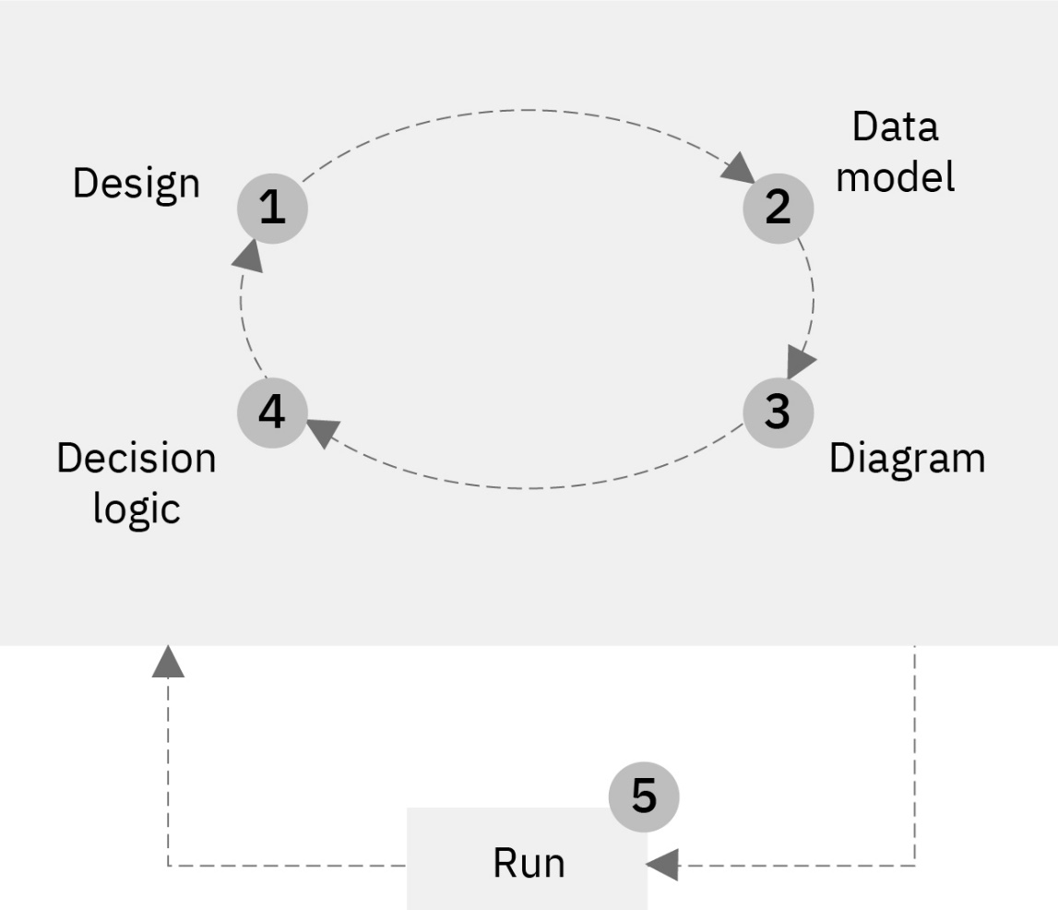

## 3. Tạo node

[**https://www.ibm.com/docs/en/cloud-paks/cp-biz-automation/23.0.2?topic=decisions-adding-decision-logic**](https://www.ibm.com/docs/en/cloud-paks/cp-biz-automation/23.0.2?topic=decisions-adding-decision-logic)

* Business rule là các câu lệnh có điều kiện. Các business rule cơ bản sử dụng câu lệnh if-then để nêu rõ hành động cần thực hiện khi các điều kiện cụ thể được đáp ứng. Trong ví dụ sau, quy tắc đưa ra thông báo khuyến khích mọi người ở nhà nếu có cảnh báo bão:

if

Weather is storm alert

then

set decision to "It would be wise to stay home. There is a storm alert." ;

Các business rule phức tạp hơn có thể bao gồm tối đa bốn phần: definitions, if, then, and else.

### Làm việc với business rule

<https://www.ibm.com/docs/en/cloud-paks/cp-biz-automation/23.0.2?topic=logic-working-business-rules>

#### Rule language

<https://www.ibm.com/docs/en/cloud-paks/cp-biz-automation/23.0.2?topic=reference-rule-language>

### Decision Table

* Bảng quyết định cho phép bạn mô hình hóa logic phức tạp. Bố cục dạng bảng của chúng giúp bạn ghi lại một cách hiệu quả tất cả các điều kiện và kết quả có thể có của nút quyết định. Trong ví dụ sau, bảng quyết định bao gồm hai đầu vào, cột điều kiện Rain forecastvà Temperature, và một cột đầu ra, Weather advice. Nó đưa ra khuyến nghị về những gì cần mang theo tùy theo thời tiết: áo khoác, một ít nước hoặc ô.

| **Rain forecast** | | **Temperature** | **Weather advice** |
| --- | --- | --- | --- |
| 0 | 20 | cold | Cold day! Take a coat. |
| 0 | 20 | warm | Warm day! Enjoy. |
| 0 | 20 | hot | Hot day! Grab some water. |
| 20 | 80 |  | Cloudy day! Think of an umbrella. |
| 80 | 100 |  | Rainy day! Take an umbrella. |

### Working with decision tables

[**https://www.ibm.com/docs/en/cloud-paks/cp-biz-automation/23.0.2?topic=logic-working-decision-tables**](https://www.ibm.com/docs/en/cloud-paks/cp-biz-automation/23.0.2?topic=logic-working-decision-tables)

# Task model

<https://www.ibm.com/docs/en/cloud-paks/cp-biz-automation/23.0.2?topic=artifacts-building-task-models>

## Tạo ra một task model

https://www.ibm.com/docs/en/cloud-paks/cp-biz-automation/23.0.2?topic=models-creating-task-model-artifacts

# Integrating machine learning

<https://www.ibm.com/docs/en/cloud-paks/cp-biz-automation/23.0.2?topic=artifacts-integrating-machine-learning>